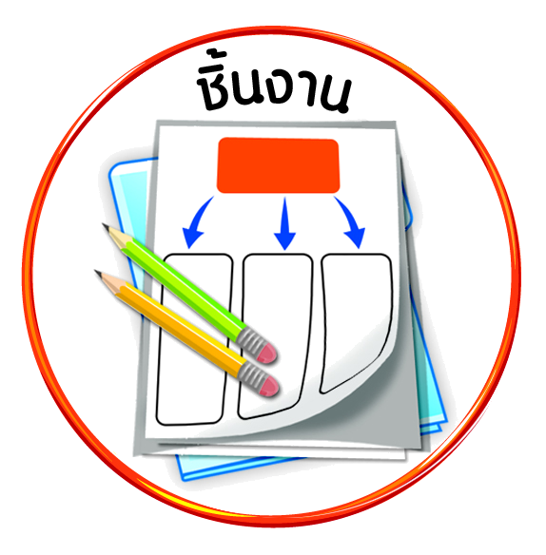

ชิ้นงานที่ ๕ เรื่อง วันสำคัญเกี่ยวกับชาติ ศาสนา และสถาบันพระมหากษัตริย์

ได้_____คะแนน
คะแนนเต็ม ๑๐ คะแนน
วันที่ เดือน พ.ศ. .
ชื่อ ชั้น เลขที่ .

ให้นักเรียนวาดภาพหรือหาภาพวันสำคัญเกี่ยวกับชาติ ศาสนา และสถาบันพระมหากษัตริย์ที่ตนเคยเข้าร่วมกิจกรรมลงในกรอบแล้วตอบคำถาม

ตั้งใจปฏิบัติหน้าที่ใฝ่หาความรู้
- วันสำคัญในภาพ คือ
- ตรงกับวันใด
- มีความสำคัญอย่างไร
- กิจกรรมที่ร่วมปฏิบัติ
- ความรู้สึกหลังจากการปฏิบัติ
- การเข้าร่วมในวันสำคัญดังกล่าวแสดงถึงการมีคุณลักษณะของผู้มีวินัยในตนเองด้านใด

